撤去した自転車のその後のゆくえは？
資料集「自転車とまちづくり」

持ち主に返されます。
引き取られなかった
放置自転車は
捨てられるか、
リサイクルされます。
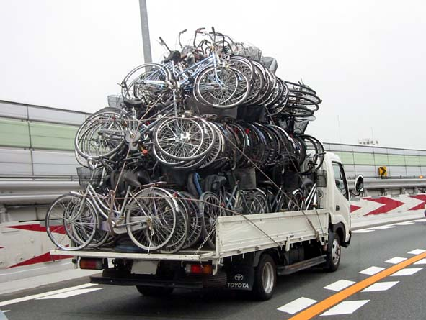

すてられて、リサイクルされる持ち主の現れない放置自転車

かたづけられた放置自転車は一時預かり所に集められ、持ち主が引き取りにくるまで預かります。なかには、盗まれて捨てられていた自転車もあり、盗難届が警察に出ていれば、もとの持ち主にその自転車を返します。持ち主は保管料（または撤去料）を払って、自転車を引き取ることができるのですが、持ち主のあらわれない自転車もたくさんあります。こうした自転車の多くは、ゴミとして処分されます。平成１２年の１年間に、全国で撤去された自転車の数は約２６０万台。そのうちの約半分の１１２万台が、持ち主が引き取りに来なかったためにゴミになったそうです。
最近では、こうした引き取る人のいなかった自転車をリサイクルして使うことも増えてきました。安く売られたり、アジアやアフリカ、中近東の国々に援助として送られたりしています。放置自転車だけでもたいへんな問題ですが、自転車を使い捨てする人が多いことも大きな問題です。

大切な自転車をどうして引き取りにいかない人が多いのか、みんなで話し合ってみよう！
撤去した自転車のその後の行方は？
資料集「自転車とまちづくり」
先生むけガイド

資料＜拡大写真＞165KB（左クリックしてください。A3大の写真をダウンロードできます）
【このテーマの指導ポイント】
◆放置自転車の問題を十分理解する。自分の放置した自転車が社会の迷惑になっていないか、
自転車社会の一員として、回収される自転車の現場を見ることを通じて学ぶ
→放置自転車の現実と、どのような問題があるのか考える
→自転車保管返還所の関係者にインタビューなどを行なう
→放置自転車について家庭で話し合ってみる
→放置自転車軽減に向けて、自分に、どんな行動ができるか考える など

【自転車保管返還所】
事前に連絡の上、学習意図やねらいを説明し、日程調整することで堺市内の自転車保管返還所を見学できる。職員のみなさんから自転車の社会問題についての貴重なお話もうかがえるので、自転車総合学習には最適である。
堺市自転車対策事務所 〒590-0025向陵東町1丁12-15 TEL072-252-0525

名称 | 所在地 | 禁止区域指定駅
三国ヶ丘自転車保管返還所 | 〒590-0025向陵東町1丁12-15  TEL 072-252-0294 | 浅香、堺市、三国ヶ丘、百舌鳥、上野芝、津久野、鳳、浅香山、堺東、百舌鳥八幡
深井自転車保管返還所 | 〒599-8247東山147  TEL 072-236-0817 | 中百舌鳥、白鷺、初芝、萩原天神、北野田、北花田、新金岡、深井
栂自転車保管返還所 | 〒590-0141桃山台1丁23-11  TEL 072-298-6571 | 泉が丘、栂美木多、光明池
湊自転車保管返還所 | 〒590-0833出島海岸通4丁4-10 TEL 072-243-9050 | 七道、堺、湊、石津川、諏訪ノ森、浜寺公園

＜関連資料＞
・「自分の自転車をかわいがらない人がいる」 ・「自転車が増えたのはいつぐらいから？」
・「放置自転車ってなんだ？」 ・「車いすで駅前を通れない！」
・「駐輪場をうまくつかうのだ」 ・「いらなくなった自転車が海外で活躍？」
・「自転車のリサイクルってなんだ？」 ・「自転車社会のマナーってなんだ？」
・「レンタル自転車はえらいのだ！」 ・「パーク＆ライドはえらいのだ！」

■参考リンク集■
※インターネットに接続できる環境が必要です。
・警視庁交通安全
・自転車文化センター「自転車広場」
・自転車博物館サイクルセンター ・財団法人クリーン・ジャパンセンター
・自転車社会学会 ・大阪府の放置自転車リサイクルの取り組み「サイクルエイド」
■参考書籍
「通勤・通学スポーツ自転車の本「(えい)出版社刊」
「走るクスリ 自転車の事典」（岸本孝著 文園社刊）
「世界が見えてくる身近なもののはじまり 自転車」（鳥山新一著 PHP研究所刊）

